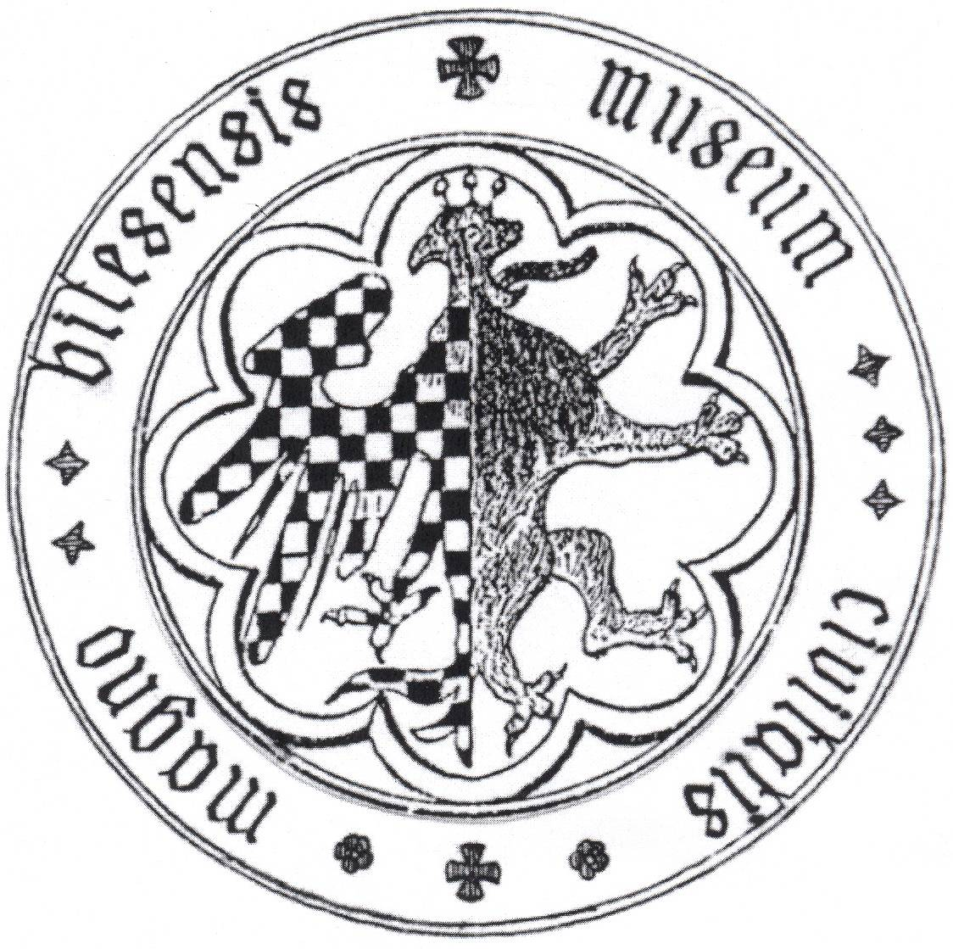 | Městské muzeum ve Velké Bíteši  Masarykovo náměstí 5, 595 01 Velká Bíteš  tel.: 566 789 380  mobil: 731 852 112  e-mail: muzeum.velkabites@seznam.cz

Jarní přednáškový cyklus "Prameny dědictví a naděje"

pátek 30. května 2014
Tomáš Graumann – Dvakrát zachráněné dítě
V rámci jarního přednáškového cyklu „Prameny dědictví a naděje“ proběhne v pátek 30. května ve výstavním sále Městského muzea ve Velké Bíteši beseda s Tomášem Graumannem, který je jedním 669 dětí zachráněných Nicholasem Wintonem v roce 1939.
V prosinci 1938 se tehdy třicetiletý úředník londýnské burzy Nicholas Winton vypravil do pomnichovského Československa. Jeho přítel ho požádal, aby pomohl pražské kanceláři Britského výboru pro uprchlíky z Československa organizovat dětské transporty. Protože Winton znal poměry v tehdejším Německu a věděl, co bude okupace Československa znamenat pro Židy, neváhal ani chvilku.
Pro každé dítě do 17 let bylo potřeba sehnat náhradní rodinu v Anglii a kauci čítající asi 50 liber. Následovalo vyřízení britského víza a povolení k pobytu. Winton proto založil v Londýně Dětskou sekci BCRC, kde za pomoci své matky a dobrovolníků hledal adoptivní rodiče, vyřizoval u britských úřadů adopce a získával peníze na kauce. V Praze pak za pomoci lidí z pražské pobočky BCRC shromažďoval dokumenty od rodičů, kteří chtěli své děti poslat do Anglie a vyřizoval u německých okupačních úřadů povolení k vycestování.
První dětský transport byl z Prahy letecky vypraven 14. Března 1939 a zamířil do Švédska. V ostatních už jely děti v zapečetěných vagónech, kdy jejich cesta vedla přes Německo do Anglie. Jiná země pomoc pro děti nenabídla. Poslední vlak odjel z pražského Wilsonova nádraží 2. srpna 1939. Celkový počet zachráněných dětí dosáhl 669.
Pro rodiče i děti bylo velmi těžké a bolestné se rozloučit. Nikdo z nich také nevěděl na jak dlouhou dobu. Rodiče však těmto dětem svým rozhodnutím zachránili život. Žádný z rodičů těchto 669 dětí nepřežil nacistické koncentrační tábory.
Největší transport byl naplánován na 1. září 1939. Ten den však 2. světová válka a žádný dětský vlak už neodjel.
Tomáš Graumann je jedním z posledních zachráněných dětí a přijde se s Vámi podělit o své životní osudy. Zavzpomíná nejen na život v předválečném Československu, ale povykládá i o své životní cestě ve Skotsku nebo působení v misii na Filipínách, kde poznal svoji ženu Caroline.
Více se dozvíte v pátek 30. května v bítešském muzeu. Beseda začíná v 18 hodin.

neděle 1. června 2014
Pod ochranou Žerotínů
Druhá přednáška v rámci cyklu „Prameny dědictví a naděje“ se uskuteční mimořádně v neděli dne 1. června v Městském muzeu ve Velké Bíteši a bude pojednávat o osobnosti, která se nesmazatelně zapsala do historie Města Velké Bíteše, Karlu starším ze Žerotína. Přednáškou nás bude provázet David Rafael, autor dokumentu Pod ochranou Žerotínů, který zachycuje osobnost Karla staršího v období Bílé hory. Tento dokument bude po přednášce promítnut. Martin Babák promluví o významu odkazu našich předků a Bible Kralické pro dnešní dobu.
Přednáška začíná v 18 hodin ve výstavním sále bítešského muzea na Masarykově náměstí 5. Právě budova čp. 5 je neodmyslitelně spojená s osobou Karla staršího a jeho bratra Jana, kdy v květnu roku 1598 byla slavnostně vysvěcena jako modlitebna Českých Bratří.

úterý 3. června 2014
Modlitba uzdravení - funguje i dnes?
Třetí přednáška v rámci cyklu „Prameny dědictví a naděje“ bude pojednána jako rozprava z Per Cedergårdhem, vystudovaným Švédským architektem, který již přes 30 let cestuje po celém světě s poselstvím evangelia a sloužil v zemích jako je Indie, Ukrajina, Rusko, Arménie, Španělsko, Kanada, Thajsko, Indonésie a Papua Nová Guinea.
Rozprava se uskuteční v úterý 3. června od 18 hodin na nádvoří bítešského městského muzea na Masarykově náměstí čp.5. V případě špatného počasí v hlavním výstavním sále.

S pozdravem,

Mgr. Ivo Kříž
Městské muzeum ve Velké Bíteši
Tel.: 566 789 380
Mobil: 731 852 112

